ÖZGEÇMİŞ
Adı: Osman  Soyadı: Salman  Adresi: Y.S.E. Lojmanları D Blok No:10  Yenişehir/Mardin  Telefon: (+90) 542 747 69 61  E-mail: osmansalmano@hotmail.com |  | Cinsiyet : Bay  Doğum Tarihi : 17/09/1982  Medeni Durum : Evli  Uyruk : T.C.  Sürücü Belgesi : B | 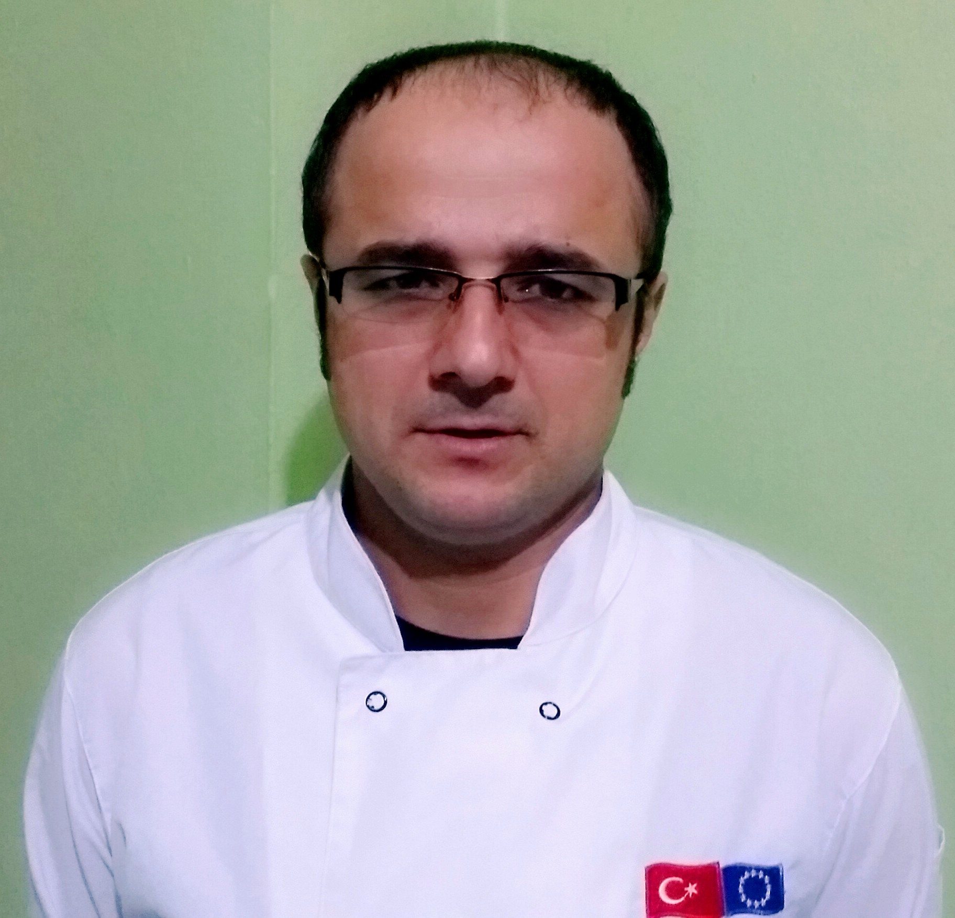

KARİYER HEDEFİ
Kısa vadede, eğitim ve kariyer geçmişime uygun bir kariyer fırsatı yakalamak.
Uzun vadede ise, şirkete değer katarak yöneticiliğe terfi etmek.

EĞİTİM BİLGİLERİ
Ceylanpınar İ.H.L. Orta Okulu

İŞ DENEYİMİ

2016 :DEVAM EDİYOR CLUP RESORT ATLANTİS HOTEL+++++ JUNİOR SOUS CHEF
2011 2015 : HİLTON GARDEN İNN MARDİN **** - COOK
  - : ONYRİA CLAROS RESORT SPA HOTEL ****** - CHEF DE PARTİE
  - : CLUP RESORT ATLANTİS HOTEL ***** (SIĞACIK) – CHEF DE PARTİE
  - : CLUP YALI RESORT HOTEL ***** (GÜMÜLDÜR) – DEMİ CHEF DE PARTİE
1998-2000 : ÇOBANOĞLU RESTAURANT (DENİZLİ) - COMMİS DE CUİSİNE
1996-1998 : ŞARK KEBAP LOKANTASI (ŞANLIURFA) - COMMİS DE CUİSİNE

KURS / SERTİFİKA BİLGİSİ
İş Güvenliği ve Hijyen Eğitimi Sertifikası
Yangın Eğitim Sertifikası
HACCP Ve Sanitasyon Eğitimleri
Mesleki Yeterlilik Belgesi
AŞÇILIK BELGESİ

BİLGİSAYAR BİLGİSİ
Word, Excel, Powerpoint, Outlook: iyi

YABANCI DİL BİLGİSİ
İngilizce | Okuma: Az, Yazma: Az, Konuşma: Az

HOBİLER
Sinema , İnternet , Spor , Kitap

REFERANSLAR
İlker A. ZEREYALP | EXECUTİVE CHEF (0543 578 42 43)
Ertan DEMİR | EXECUTİVE CHEF (0532 270 68 60)
ENGİN KARAGÖZ | EXECUTİVE CHEF (0530 394 97 32)

ÖZGEÇMİŞ
Adı: Osman  Soyadı: Salman  Adresi: Y.S.E. Lojmanları D Blok No:10  Yenişehir/Mardin  Telefon: (+90) 542 747 69 61  E-mail: osmansalmano@hotmail.com |  | Cinsiyet : Bay  Doğum Tarihi : 17/09/1982  Medeni Durum : Evli  Uyruk : T.C.  Sürücü Belgesi : B

KARİYER HEDEFİ
Kısa vadede, eğitim ve kariyer geçmişime uygun bir kariyer fırsatı yakalamak.
Uzun vadede ise, şirkete değer katarak yöneticiliğe terfi etmek.

EĞİTİM BİLGİLERİ
Ceylanpınar İ.H.L. Orta Okulu

İŞ DENEYİMİ
2016 :DEVAM EDİYOR CLUP RESORT ATLANTİS HOTEL+++++ JUNİOR SOUS CHEF
2011 2015 : HİLTON GARDEN İNN MARDİN **** - COOK
  - : ONYRİA CLAROS RESORT SPA HOTEL ****** - CHEF DE PARTİE
  - : CLUP RESORT ATLANTİS HOTEL ***** (SIĞACIK) – CHEF DE PARTİE
  - : CLUP YALI RESORT HOTEL ***** (GÜMÜLDÜR) – DEMİ CHEF DE PARTİE
1998-2000 : ÇOBANOĞLU RESTAURANT (DENİZLİ) - COMMİS DE CUİSİNE
1996-1998 : ŞARK KEBAP LOKANTASI (ŞANLIURFA) - COMMİS DE CUİSİNE

KURS / SERTİFİKA BİLGİSİ
İş Güvenliği ve Hijyen Eğitimi Sertifikası
Yangın Eğitim Sertifikası
HACCP Ve Sanitasyon Eğitimleri
Mesleki Yeterlilik Belgesi
AŞÇILIK BELGESİ

BİLGİSAYAR BİLGİSİ
Word, Excel, Powerpoint, Outlook: iyi

YABANCI DİL BİLGİSİ
İngilizce | Okuma: Az, Yazma: Az, Konuşma: Az

HOBİLER
Sinema , İnternet , Spor , Kitap

REFERANSLAR
İlker A. ZEREYALP | EXECUTİVE CHEF (0543 578 42 43)
Ertan DEMİR | EXECUTİVE CHEF (0532 270 68 60)
ENGİN KARAGÖZ | EXECUTİVE CHEF (05303949732)

